Міністерство освіти і науки України
Івано-Франківський національний технічний університет нафти і газу
Кафедра комп’ютерних систем і мереж

Лабораторна робота №4
Добір кольорової схеми та шрифтових поєднань для UI.
Опрацювання макету головного екрана UI-дизайну
та керівництва зі стилю

Виконав ст. гр. КН-26-1:
Бойчук Андрій
Перевірила: Корнута О.В.
м. Івано-Франківськ
2026
Мета роботи: навчитися розробляти дизайн головного екрана користувацького інтерфейсу, організовувати файл проєкту й шари, доповнювати керівництво зі стилю компонентами та системою відступів.
Тема проєкту: «Гражда» — веб-сервіс пошуку та онлайн-бронювання автентичних садиб у Карпатах (продовження ЛР2–ЛР3).
Завдання:
– підготувати робочу площину й налаштувати модульну сітку на 12 колонок (етап I);
– за вайрфреймом з ЛР3 спроєктувати дизайн головного екрана з чіткою ієрархією сторінок, фреймів і шарів (етап II);
– доопрацювати керівництво зі стилю модальними вікнами, сповіщеннями, кнопками, аватарами (етап III);
– додати до керівництва систему відступів і позначити відступи на макеті головного екрана (етап IV).
Хід роботи
1. Етап I. Робоча площина та модульна сітка
У Figma-файлі проєкту створено секцію «Лаб 4 — UI головного екрана» (безкоштовний тариф обмежує файл трьома сторінками, тому ЛР4 і ЛР5 ділять одну сторінку) і в ній фрейм «Головна / Desktop 1440» шириною 1440 px. Для нього налаштовано сітку Columns: 12 колонок, тип Stretch, відступ від країв 120 px, гаттер 24 px — отже ширина колонки 78 px, а контейнер 1200 px, як і у вайрфреймах ЛР3 (рисунок 4.1). Додатково задано приховану квадратну сітку 8 px, до якої прив’язуються висоти й відступи.
Ширина кожного блоку дорівнює цілій кількості колонок: картка категорії — 2 колонки (180 px), картка садиби — 3 (282 px), картка регіону й відгуку — 4 (384 px), поле «Куди» у формі пошуку — 4 колонки, кнопка «Знайти» — 2.
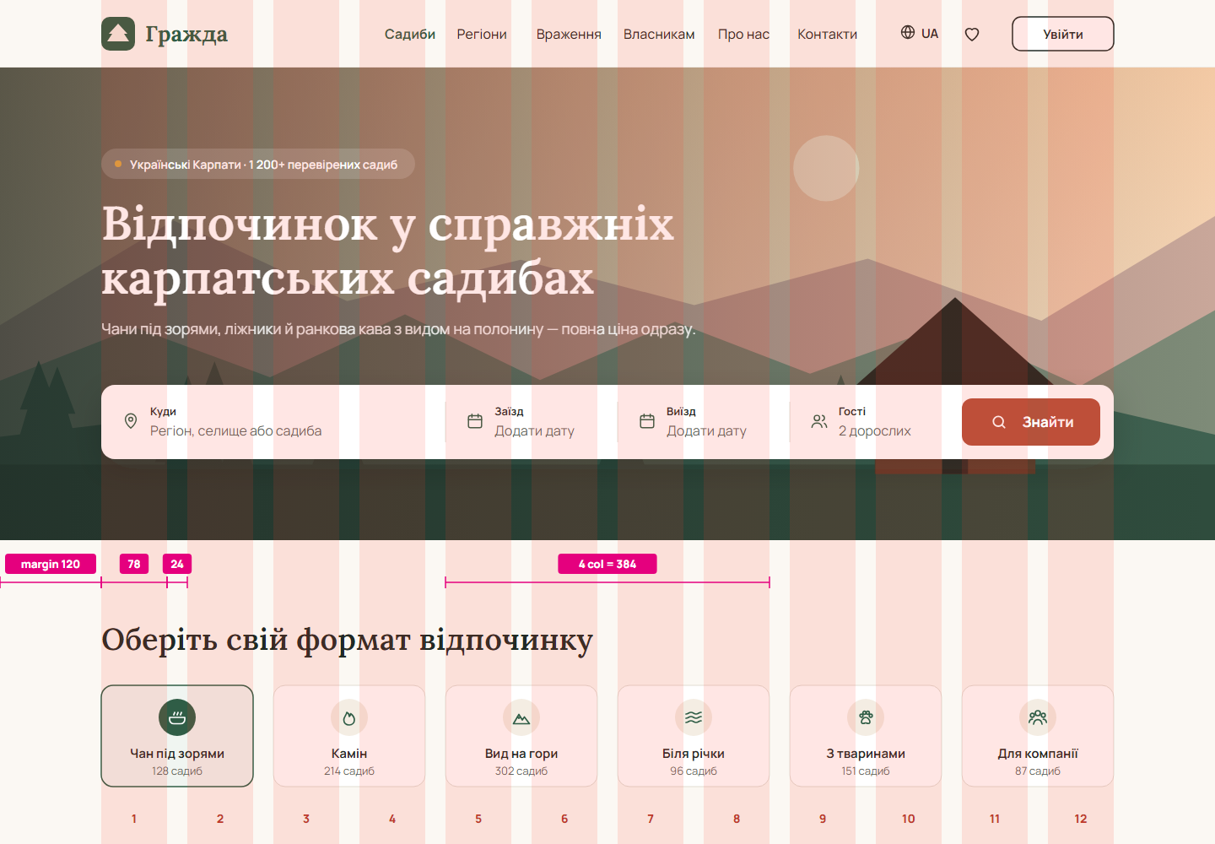
Рисунок 4.1 — Робоча площина 1440 px з 12-колонковою модульною сіткою
2. Етап II. Організація проєкту та шарів
Кожна лабораторна робота має окрему сторінку або секцію; у секції «Лаб 4» розміщено п’ять фреймів: макет головного екрана, його копію з розміткою відступів і три дошки керівництва зі стилю. Шари головного екрана згруповано за секціями у тому ж порядку, у якому вони йдуть на сторінці, а компоненти названо за схемою «тип/варіант» (рисунок 4.2). Такий порядок дозволяє одразу знайти потрібний елемент і без перейменувань передати макет у верстку.
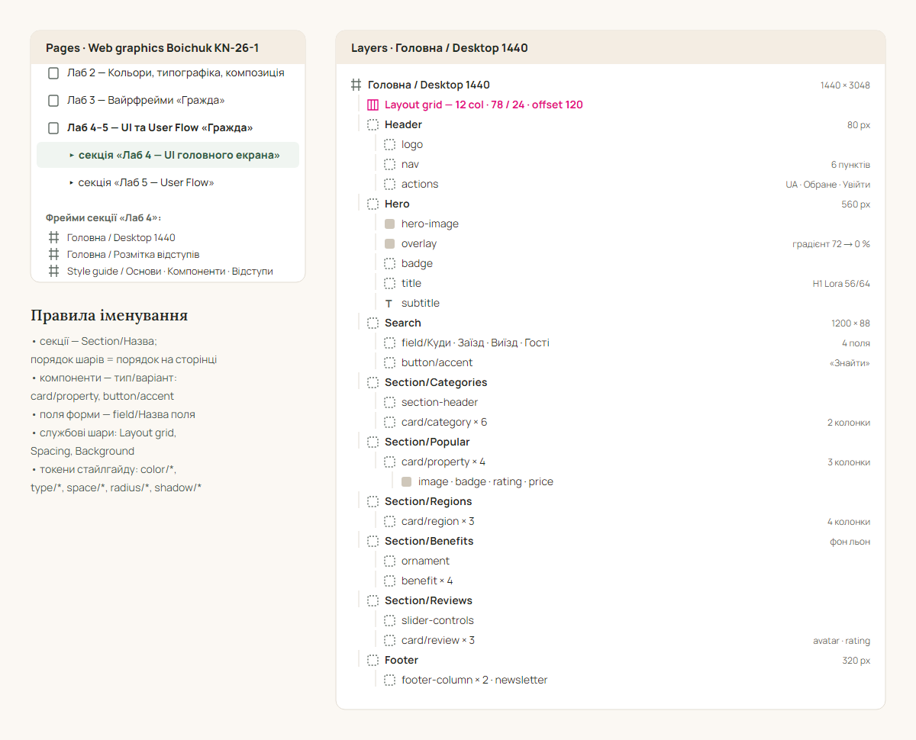
Рисунок 4.2 — Структура сторінок і шарів проєкту у Figma
3. Дизайн головного екрана
Макет побудовано за вайрфреймом головної сторінки з ЛР3 зі збереженням усіх 11 блоків і Z-траєкторії погляду (рисунок 4.3). Використано затверджені раніше токени: палітра «смерековий — теракота — вохра — графіт — льон — молочний» за правилом 60–30–10 і шрифтова пара Lora (заголовки) + Manrope (інтерфейс). Фотографії садиб на етапі макета замінено векторними ілюстраціями з карпатськими пейзажами; у шести варіантах освітлення (світанок, день, туман, сутінки, ніч, осінь) вони задають кольоровий настрій кожної картки й пізніше легко замінюються реальними фото через заливку шару image.
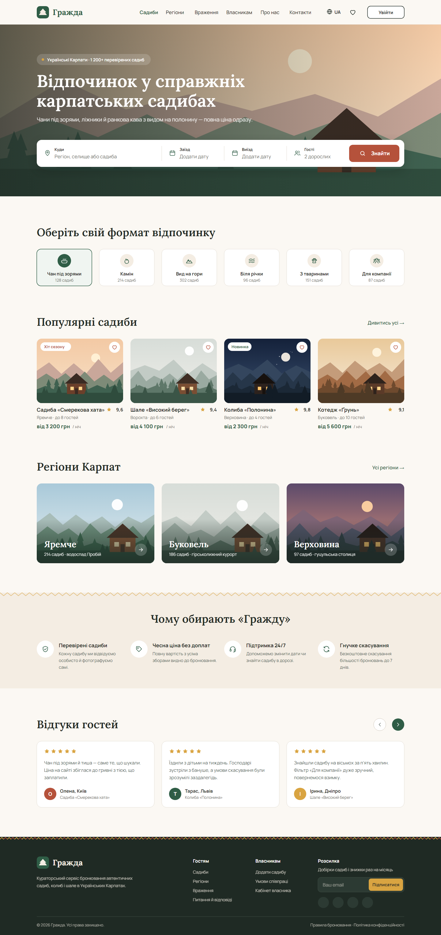
Рисунок 4.3 — Макет головного екрана «Гражда» (Desktop 1440 px)
Ключові рішення за секціями наведено в таблиці 4.1.
Таблиця 4.1 — Секції головного екрана та композиційні рішення
Секція | Сітка | Рішення
Header | 12 кол., 80 px | Логотип ліворуч, меню з 6 пунктів, праворуч мова, «Обране» й вторинна кнопка «Увійти»; активний пункт — смерековим жирним
Hero + Search | на всю ширину, 560 px | Пейзаж із градієнтним затемненням зліва, щоб білий текст читався на будь-якому фото, H1 Lora 56/64, форма пошуку з 4 полів і акцентною кнопкою «Знайти» — найконтрастніший елемент екрана
Формати відпочинку | 6 × 2 кол. | Картки-фільтри з іконками й кількістю садиб; вибраний стан — смерекова рамка й тонований фон
Популярні садиби | 4 × 3 кол. | Фото 210 px, бейдж, «Обране», назва, рейтинг, місце, ціна «від … грн / ніч» смерековим
Регіони | 3 × 4 кол. | Великі картки з назвою Lora 28 на градієнті та стрілкою переходу
Переваги | 4 × 3 кол., фон льон | Кольорова смуга з гуцульським орнаментом розділяє «продаючу» і «довірчу» частини
Відгуки | 3 × 4 кол. | Зірки вохрою, цитата, аватар з ініціалами; слайдер зі стрілками
Footer | 12 кол., фон графіт | Орнаментна смуга, навігація для гостей і власників, підписка з кнопкою вохрою
Контраст перевірено за WCAG 2.1: білий на смерековому — 7,57:1, білий на теракоті — 4,96:1, основний текст на молочному — 14,0:1. Колір другорядного тексту під час перевірки довелося затемнити з #76817A (3,8:1) до #5F6A63 (5,3:1), щоб дрібні підписи 13–14 px проходили рівень AA.
4. Етап III. Доповнене керівництво зі стилю
Керівництво розміщено на трьох дошках. Дошка «Основи» (рисунок 4.4) доповнює палітру ЛР3 відтінками й чотирма семантичними кольорами станів (success, error, warning, info), містить типографічну шкалу з восьми стилів, радіуси та дві тіні.
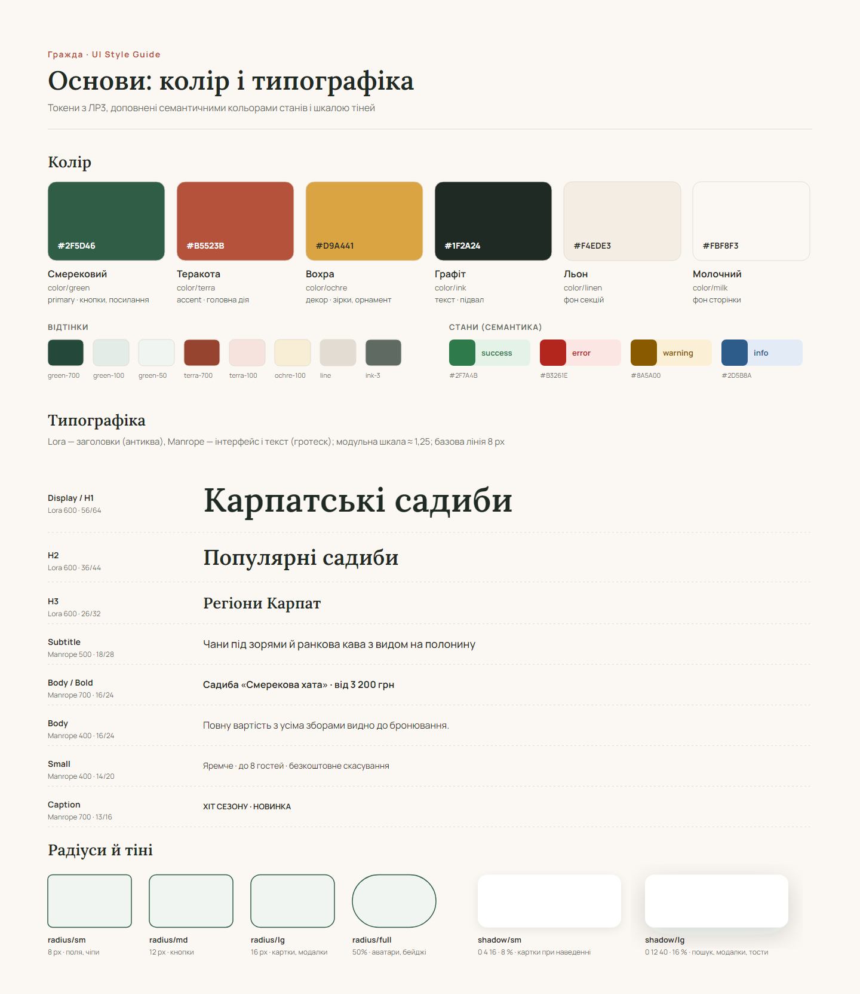
Рисунок 4.4 — Керівництво зі стилю: колір, типографіка, радіуси й тіні
Дошка «Компоненти» (рисунок 4.5) описує кнопки чотирьох рівнів у станах default, hover, focus і disabled (фокус — рамка вохрою 3 px для навігації з клавіатури), поля введення зі станами фокусу й помилки, чекбокси, радіокнопки, перемикачі, чіпи фільтрів і бейджі, аватари п’яти розмірів (24–80 px), а також з фото, групові та картку господаря. Сповіщення подано у вигляді тостів чотирьох типів з іконкою, текстом і дією, вбудованого банера й підказки. Модальних вікон два: підтвердження скасування бронювання з деструктивною дією праворуч і форма входу з виходом «Продовжити як гість».
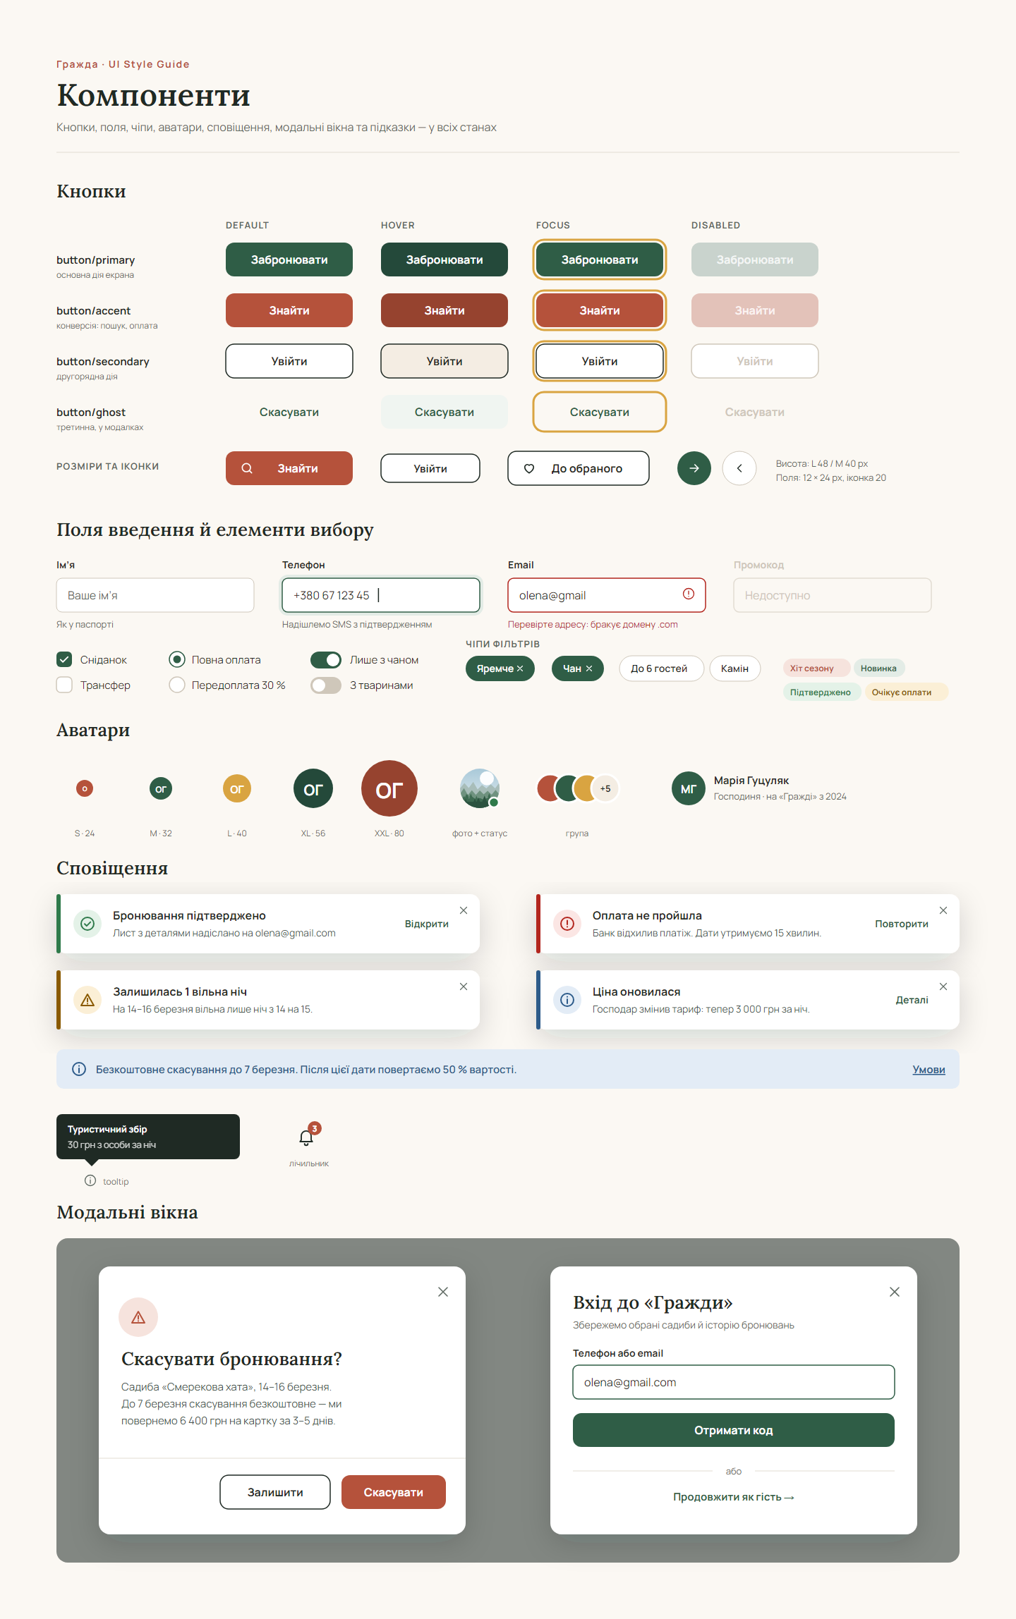
Рисунок 4.5 — Керівництво зі стилю: компоненти інтерфейсу
5. Етап IV. Система відступів
Обрано 8-піксельну систему з половинним кроком 4 px для дрібних елементів. Десять токенів від space/4 до space/120 мають чітку зону застосування (рисунок 4.6). Головне правило — внутрішній відступ не більший за зовнішній: елементи всередині картки ближчі один до одного, ніж картки між собою, тому групи читаються без додаткових рамок (закон близькості).
На копії макета головного екрана відступи позначено пурпуровими мітками (рисунок 4.7). Вертикальний ритм сторінки: 96 px між секціями й від форми пошуку до кінця hero, 32 px від заголовка секції до контенту, 24 px між картками (дорівнює гаттеру), 16 px від фото до назви. Кольорова смуга переваг має внутрішні поля 64 px, підвал — 64 px, бічні поля контейнера — 120 px.
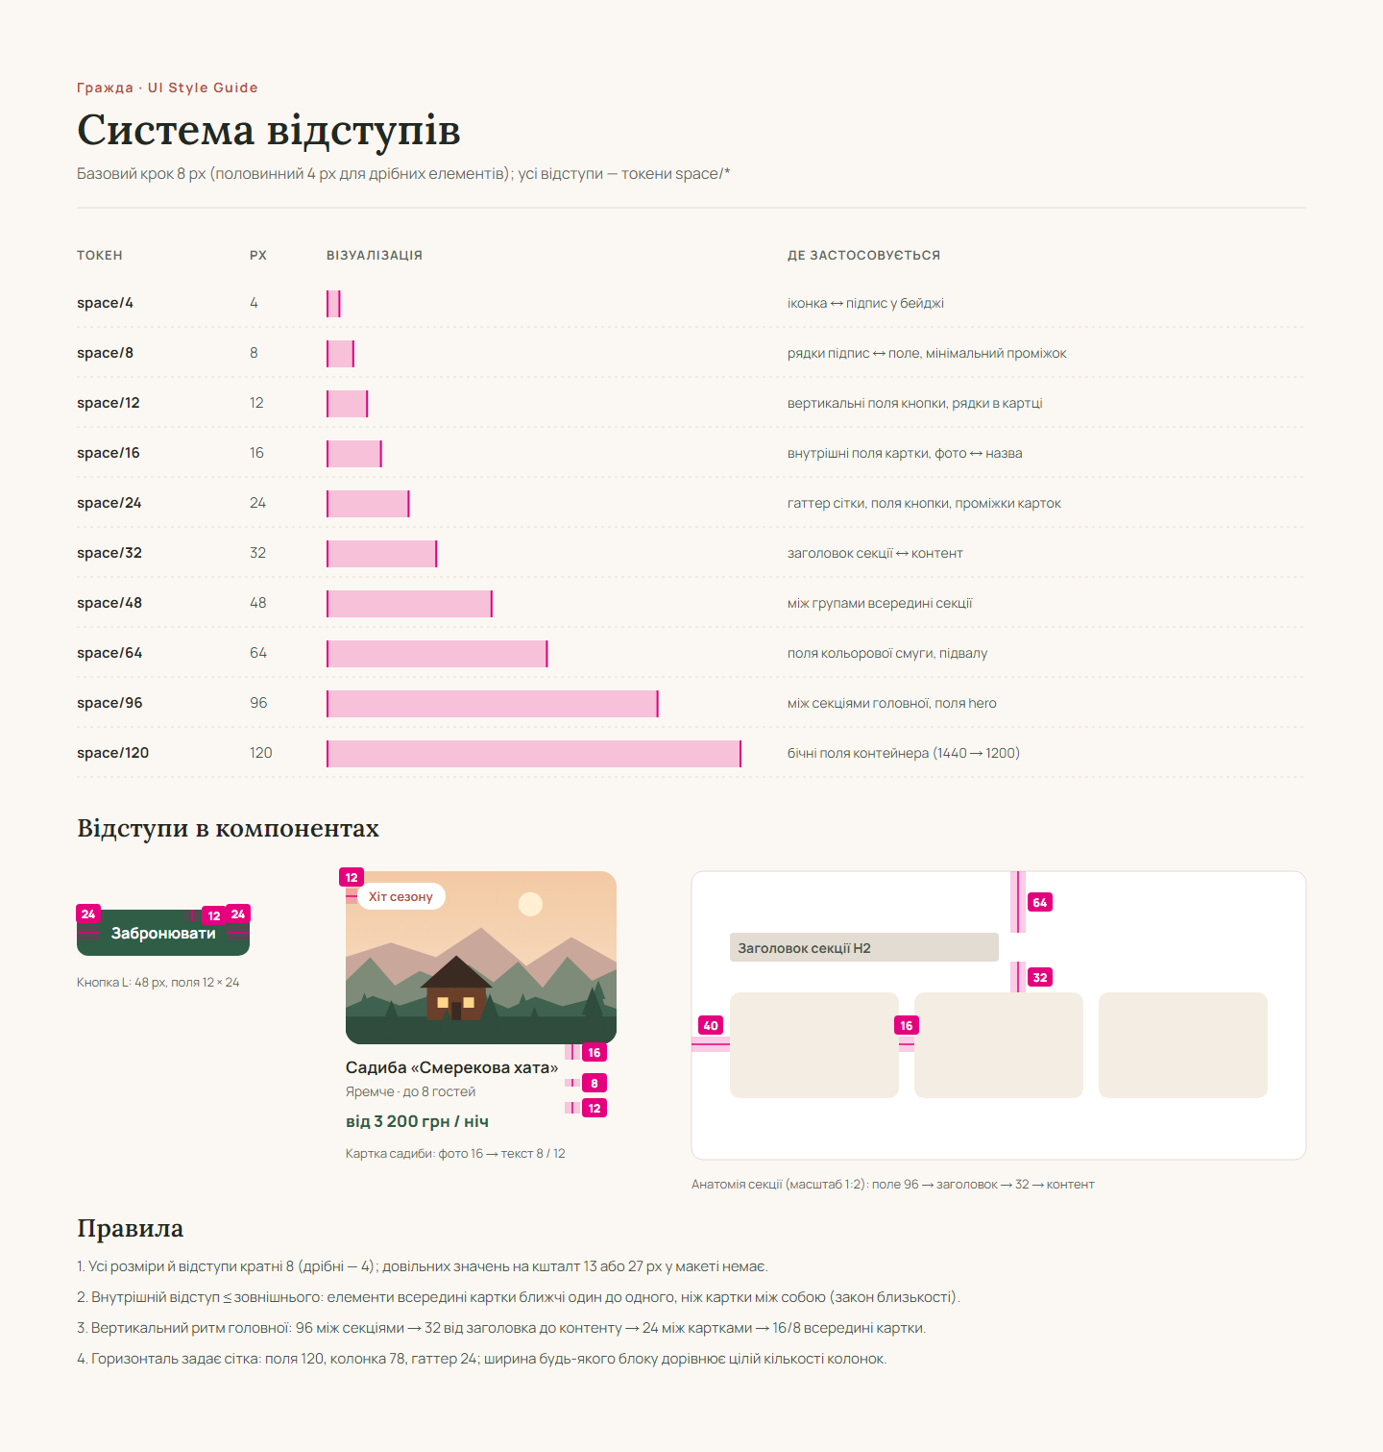
Рисунок 4.6 — Керівництво зі стилю: система відступів
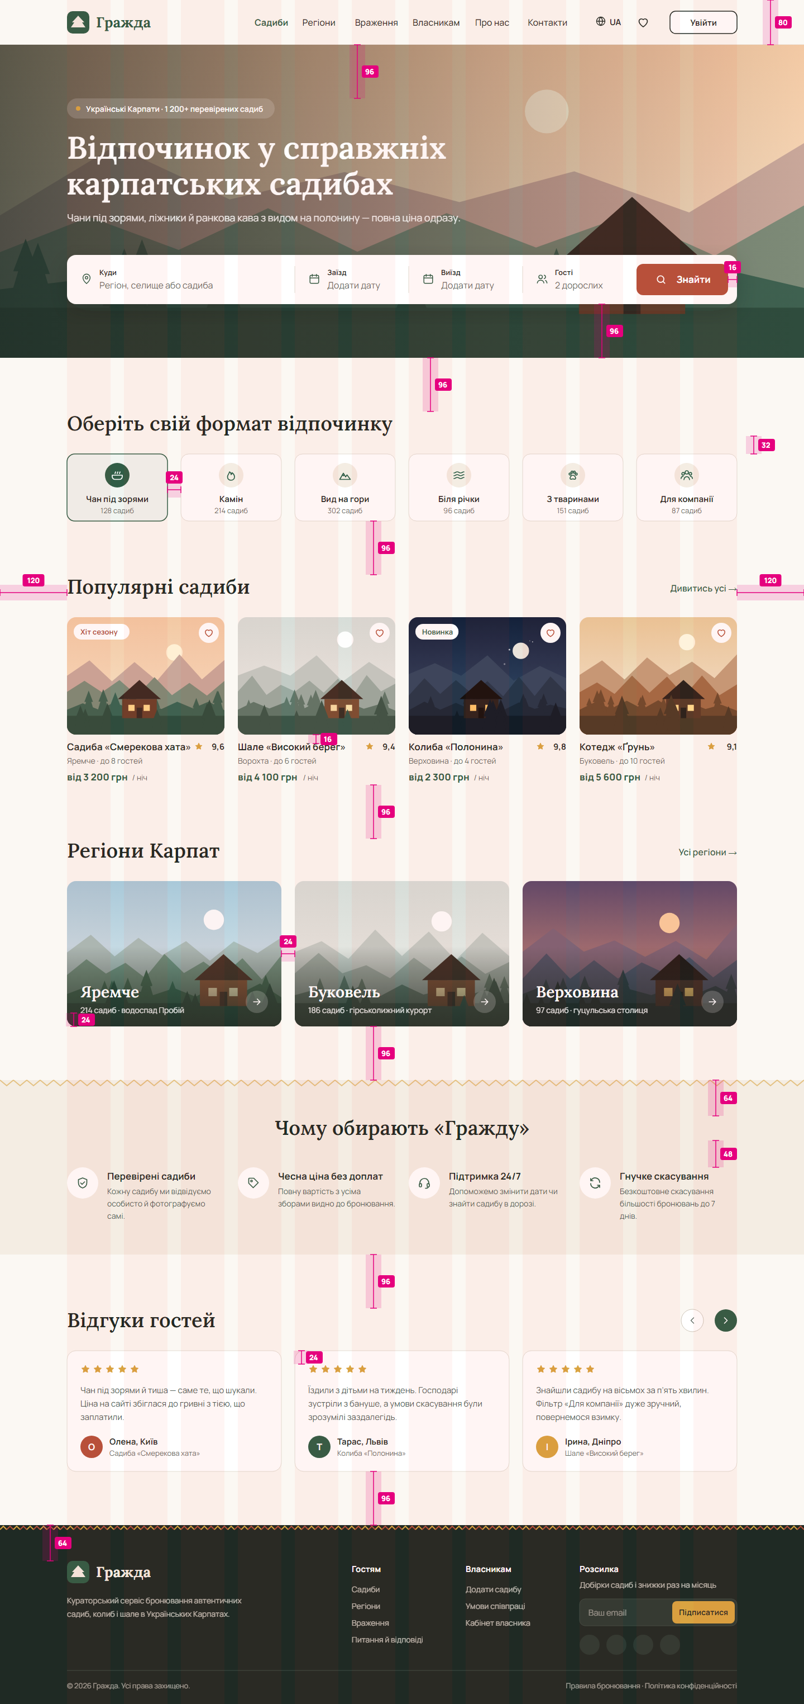
Рисунок 4.7 — Розмітка відступів на макеті головного екрана
6. Посилання на проєкт у Figma
Макет, сітка, шари й керівництво зі стилю розміщено в секції «Лаб 4» файлу проєкту; доступ — за посиланням у режимі перегляду:
https://www.figma.com/design/n4QDfNSvbidIqQN5vTqwrr/Web-graphics-Boichuk-KN-26-1?node-id=17-375
Відповіді на контрольні запитання
1. Принципи організації файлу проєкту.
Одна сторінка — один етап або розділ; фрейми названо за екраном і точкою зламу; шари згруповано за секціями в порядку їх появи на сторінці; компоненти й стилі мають ієрархічні імена «тип/варіант/стан»; кольори, шрифти й відступи винесено в токени, а службові шари (сітка, розмітка) відокремлено від дизайну.
2. Керування контентом та оптичний баланс.
Контент розподіляють за важливістю: найважливіше — більше, контрастніше й вище. Оптичний баланс — рівновага «візуальної ваги» елементів: великий темний блок урівноважують кількома меншими або білим простором; на головній важкий пейзаж праворуч урівноважено текстом і формою пошуку ліворуч.
3. Особливості використання системи відступів.
Усі відступи беруться з обмеженої шкали кратних 8 (або 4) значень; внутрішні відступи менші за зовнішні; однакові за роллю відстані однакові на всіх екранах. Це дає вертикальний ритм, прискорює верстку й робить інтерфейс цілісним.
4. Що є модульною сіткою? Її типи. Принципи застосування.
Модульна сітка — система напрямних, що ділить площину на колонки, рядки й проміжки для узгодженого розміщення елементів. Типи: колонкова, модульна (колонки + рядки), базова (базова лінія), блокова (манускриптна) та ієрархічна. Принципи: ширина блоків — ціла кількість колонок, проміжки дорівнюють гаттеру, сітка змінюється на точках зламу (12/8/4 колонки).
5. «Білий простір». Визначення. Принцип застосування.
Білий (негативний) простір — незаповнена частина композиції між елементами й навколо них. Він групує пов’язані елементи, відокремлює непов’язані, підсилює акценти й полегшує читання; на головній «Гражди» 96 px між секціями й поля 120 px створюють відчуття спокою та преміальності.
Висновок
У ході лабораторної роботи для сервісу «Гражда» підготовлено робочу площину 1440 px з 12-колонковою сіткою і спроєктовано дизайн головного екрана за вайрфреймом ЛР3. Файл проєкту організовано за сторінками, фреймами й секціями з осмисленими іменами шарів. Керівництво зі стилю доповнено семантичними кольорами, кнопками в чотирьох станах, полями, аватарами, сповіщеннями й модальними вікнами, а також 8-піксельною системою відступів, яку позначено на макеті. Перевірка контрасту виявила недостатньо контрастний сірий для дрібних підписів, його виправлено ще до верстки. Робота показала, що сітка, токени й система відступів, задані заздалегідь, роблять макет передбачуваним і пришвидшують подальшу роботу над іншими екранами.

